**Sistema móvil de medición y registro de temperatura y humedad**



Manual de usuario

ÍNDICE

1. Introducción………………………………………………………………....03
2. Procedimiento de puesta en marcha………………………………….04
3. Apariencia del producto y controles de operación………....……..05
4. Mantenimiento.. ……………………………………………………………07
5. Funcionamiento………………………………………………………….....11
6. **Introducción:**

Este manual es una guía de referencia para el personal que realiza el mantenimiento y la reparación de medidor de temperatura y humedad MSS (en adelante, producto o medidor).

Seguir todas las instrucciones de este manual garantiza la máxima seguridad para el personal de mantenimiento, el mantenimiento adecuado y la reparación del equipo.

Lea este manual cuidadosamente antes de comenzar.

Siga los pasos necesarios y su secuencia exactamente para cada operación en las pruebas, el mantenimiento y la puesta en servicio.

1. **Procedimientos de puesta en marcha:**
   1. Encuentra un lugar para operar el medidor. Asegúrese de que la superficie sea uniforme y no esté expuesta a la luz solar directa, no hay polvo, suciedad, vapor o humo, y no hay vibraciones fuertes. El enchufe debe estar cerca del producto y debe ser de fácil acceso. El lugar elegido de acuerdo con estos requisitos garantizará el funcionamiento correcto del medidor y permitirá evitar daños en sus piezas y componentes.

* 1. Asegúrese de que la tensión de red de la fuente de alimentación corresponda al valor de tensión nominal del medidor.
  2. Asegúrese de seguir todas las instrucciones de seguridad especificadas en la sección correspondiente de este manual.
  3. Antes de la operación, consulte el "Manual de funcionamiento".

**3.Apariencia del producto y controles de operación.**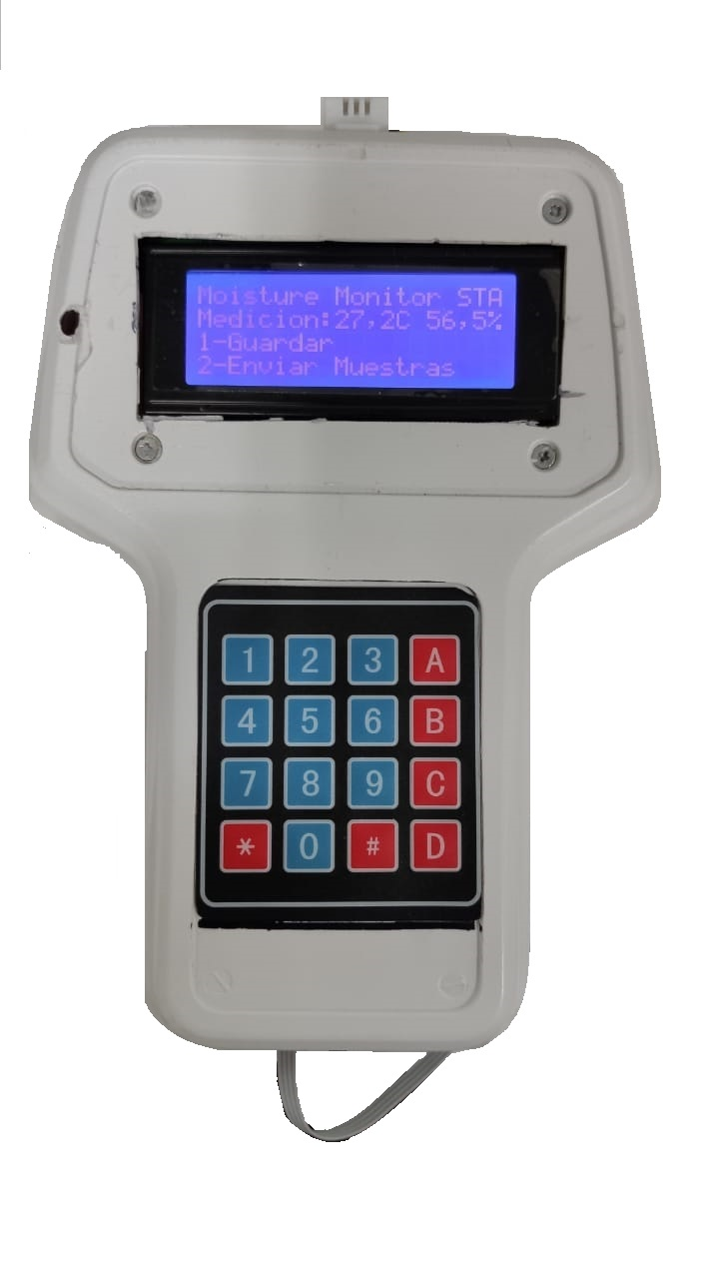

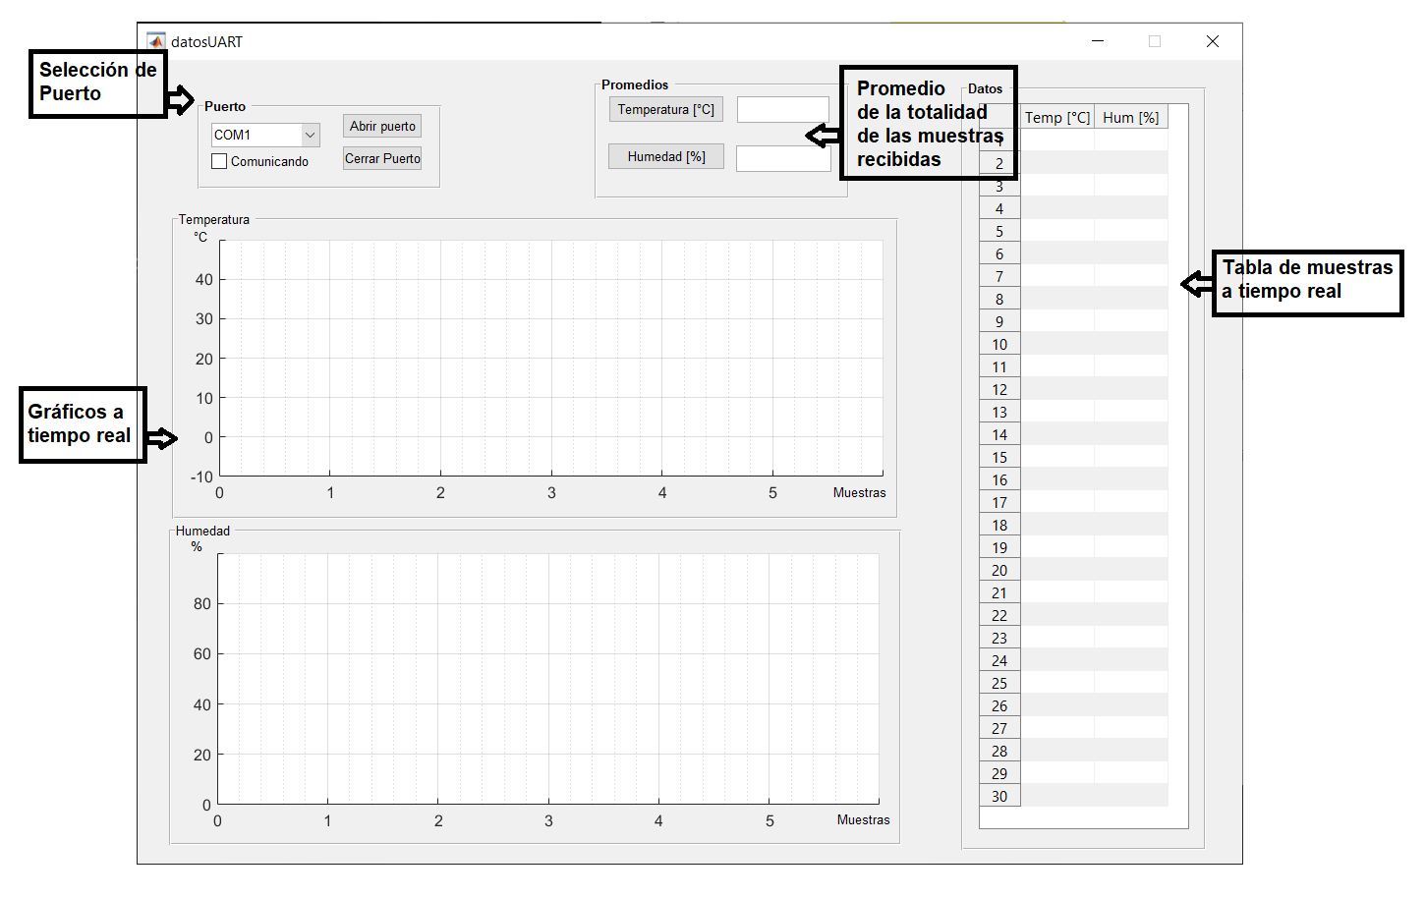

**4. Mantenimiento**

Si el medidor se opera de manera más intensiva (más de 8 horas por día), el mantenimiento especificado se realizará con mayor frecuencia.

Procedimiento:

1. Retirar cuidadosamente el medidor y el sensor de su posición y colocar en una mesa de trabajo apta.
2. Remover con aire las partículas presentes.
3. Limpiar cuidadosamente con alcohol isopropílico las zonas que ameriten.
4. Acondicionar nuevamente la zona donde se colocará el medidor y su sensor.
5. Colocar el medidor en su posición y continuar su uso normal.

* **Procedimiento de mantenimiento:**

Visión general:

Esta sección describe el procedimiento para el mantenimiento, reparación y ajuste de los productos.

Atención: antes de cualquier mantenimiento, desenchufe el producto de la fuente de alimentación. Si es necesario enchufar el producto cuando se desmonta, utilícelo con extrema precaución.

Después del ensamblaje, limpie todas las superficies externas del producto de las manchas de grasa y otra suciedad con un paño humedecido en alcohol isopropílico.

**5.Funcionamiento**

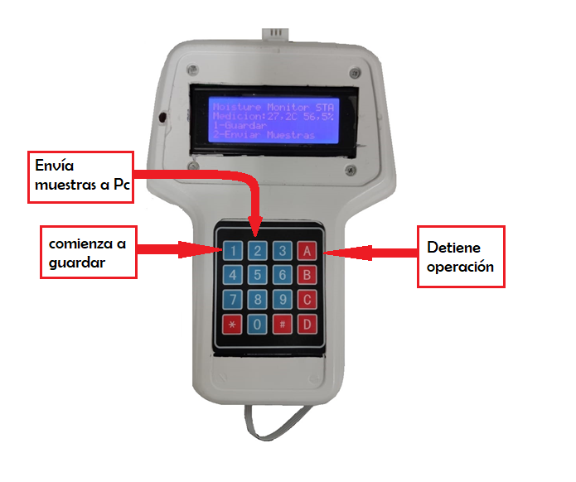

8.1 El MSS medirá la temperatura y la humedad de manera constante.

8.1 Para guardar las mediciones realizadas en la memoria SD, apriete **1**. De esa manera, cada medición que realice el MSS, se guardará en un archivo .txt, a la vez de que se muestra en pantalla.

8.2 Si desea detener el proceso de recopilación de datos en la memoria SD, apriete **A**.

8.3 Para enviar por puerto serie las mediciones realizadas, apriete **2**. Estás se podrán visualizar en el programa .m otorgado por ACME.

8.4 Para detener el proceso de transmisión de datos por puerto serie, apriete **A.**

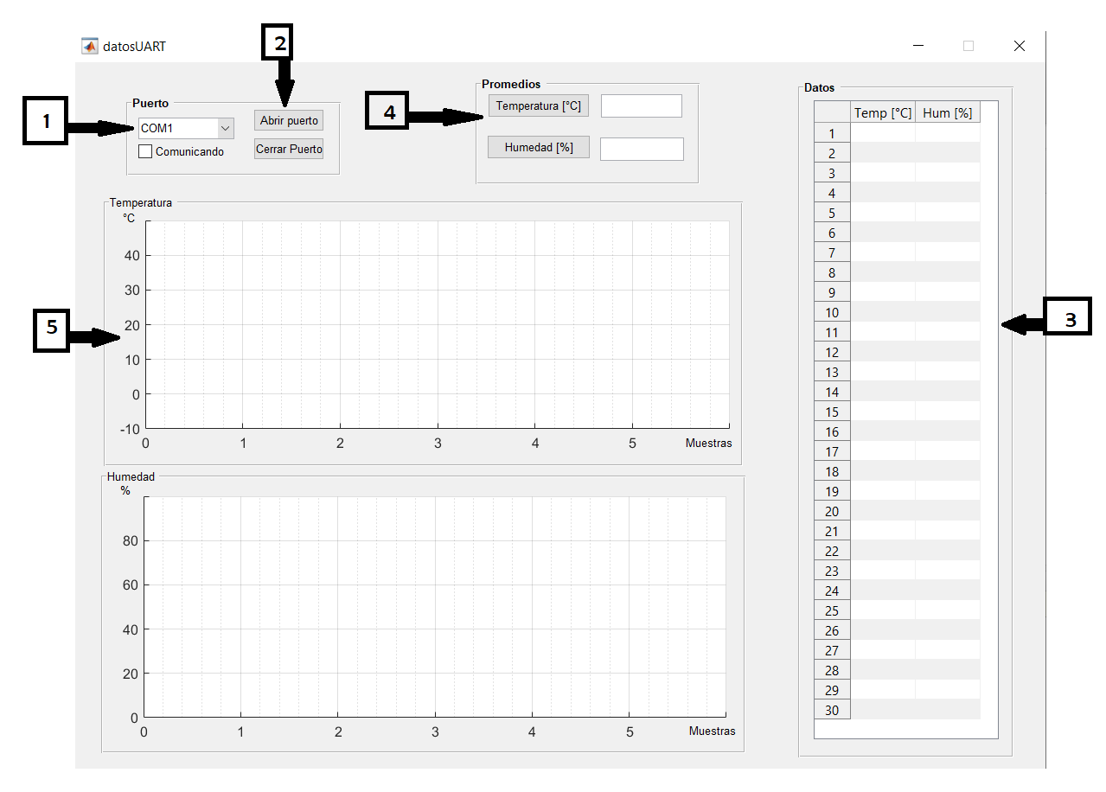

8.5 Para utilizar la interfaz gráfica, primero elija el puerto conectado (1).

8.6 Comenzara a recibir los datos enviados por el MSS, una vez que apriete el botón “Abrir puerto” (2).

8.7 Los datos se tabularán en (3). A su vez, se irán graficando en (5).

8.8 Si desea analizar la temperatura o humedad media medida, apriete respectivamente los botones de “Temperatura” o “Humedad” (4).



Dirección: Medrano 951  (CP1179)  
Tel/Fax: +54 011 4555-5555  // 5555-5555

Email: [coyote@marcaacme.com.ar](mailto:coyote@marcaacme.com.ar)

Sitio web: <https://marca1acme.wixsite.com/marcaacme>